Муниципальное автономное общеобразовательное учреждение
"Средняя школа п. Парфино"

«Удивительная плесень»

Выполнили:
Михайлова Мария,
Иткин Антон
ученики 7Б класса
МАОУ СШ п. Парфино.
Руководитель:
Хмелева
Алевтина Николаевна,
учитель биологии

2023.

Оглавление

I. Введение .......................................................................................3
II. Теоретическая часть
1 Строение плесени.............................................................................. 5
2. Виды плесени................................................................................... 6
3. Причины возникновения плесени.................................................. 9
4. Вред и польза плесени....................................................................10
5. Наиболее распространённые виды плесени……………..............12
II Практическая часть. ................. …………………………….…..15
- Изучение условий появления и развития плесени………….15
- Изучение строения плесени под микроскопом. Определение вида плесени…………………………………………………………17
- Выращивание плесени на различных субстратах…………...19
IV Заключение....................................................................................23
V. Список литературы……………………………………….….......24
VI . Приложение …………………………………………………25-27

Введение

Плесень. Где мы только её не встречаем! Часто, даже не обращаем на неё внимание или просто не видим, но чувствуем её запах. Каждый из нас, увидев плесень, задавался вопросом: что такое плесень и от чего она возникает?
Плесневые грибы широко распространены в природе, они развиваются практически повсеместно.
История плесени насчитывает миллиарды лет, но серьёзные исследования начались только в прошлом веке и в настоящие время по оценкам микологов еще не известными для науки остаются десятки тысяч видов.
На уроках биологии мы знакомились с некоторыми видами плесневых грибов. На занятиях кружка мы более глубоко изучали микроскопическое строение различных видов плесени, распространение в природе, значение данной группы организмов для человека.
Плесень для нас является чем-то неприятным. Мы решили выяснить, несёт ли плесень для нас пользу или вред, а может она бесполезна.
Предмет исследования: Биологическая сущность и структура плесневых грибов, их свойства.
Объект исследования: особенности, свойства различных видов плесени и влияние на человека.
Гипотеза: предположим, что различные виды плесени появляется от сырости и загрязненности воздуха в помещении.
Цель исследования: Найти различные виды плесени и причины ее появления.
Задачи исследования:
1.Проанализировать информацию о плесени;
2.Вырастить плесень в различных средах;
3.Научиться различать различные виды плесени;
4.Изучить условия необходимые для появления и развития плесени;
5.Проанализировать полученные результаты.

Для достижения цели исследования и решения поставленных задач использовались следующие методы исследования:
изучение материалов из разных источников,
анализ информации,
постановка эксперимента,
наблюдения за экспериментом,
обработка данных эксперимента.

I Теоретическая часть
1. Строение плесени
Плесень (или плесневые грибы) – большая группа микроорганизмов,
имеющих микроскопические размеры, образующих ветвящийся мицелий (грибницу).
Если посмотреть на плесень под микроскопом, можно увидеть, что она состоит не из одной клетки, как бактерии, а из множества. Многочисленные клетки плесени образуют собой длинные нити волокон, которые называются гифами. Плесень – это грибок, она размножается с помощью спор. Спора – микроорганизм, защищенный прочным покрытием. Споры находятся в состоянии покоя до того момента, пока не попадут в среду, благоприятную для размножения. Если плесень – растение, то споры – его семена.
По своим характеристикам грибы относятся и к растениям, и к животным. Как и растения, они постоянно растут, но при этом неподвижны. Грибы поглощают питательные вещества всей поверхностью тела. Но в отличие от растений, в грибах не происходит процесс фотосинтеза. И питаются они готовыми органическими веществами, так же, как и животные.
Плесень появилась на нашей планете более 200 млн. лет назад. Плесневые грибы широко распространены в природе, они развиваются практически повсеместно. На сегодня описано 100 тысяч видов. Все многообразие видов этих организмов ученые делят на 2 большие группы:

-Зигомицеты - огромные одноклеточные грибы, на поверхности которых растут отростки гифы, а в каждом шарике хранятся споры для размножения.
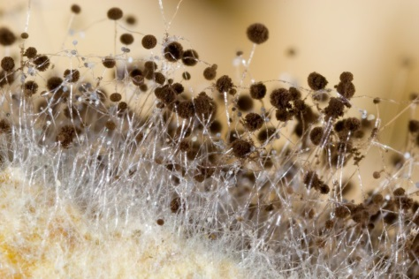
-Аскомицеты - многоклеточные шарообразные грибы, у них споры находятся прямо на поверхности организма, располагаясь цепочками.
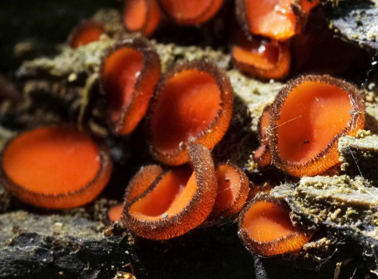
2. Виды плесени
Плесень может различаться по цвету и строению.
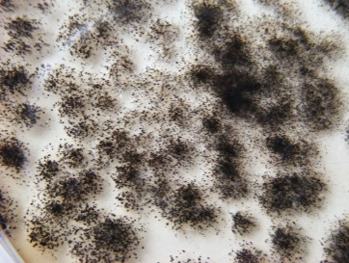
Чёрная плесень зачастую пугает людей больше всего, так как она является более заметной на многих поверхностях. Чёрная плесень – это не один конкретный вид, а целая группа, так как такой цвет могут приобретать разнообразные штаммы на разных этапах развития. Цвет этого вида плесени зависит не только от её вида, но и от стадии развития, а также материала, на котором она произрастает. Черная плесень поражает не только материалы, но и продукты, семена и растения.

Белая плесень (мукор) тоже распространена, но, как правило, опасений у людей вызывает гораздо меньше. Действительно, она менее опасна. Чаще всего белая плесень поражает почву, деревья, различные растения, а также сыр и хлеб. Некоторые виды используются для изготовления благородных сыров. Грибки выглядят как белый налёт с множеством переплетений тончайших нитей.
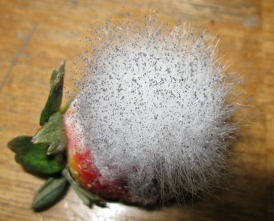

Зелёная плесень (пеницилл) считаться весьма распространённой. Её споры чаще всего обнаруживаются в почве. Нередко зелёная плесень поражает овощи и фрукты, а также другие продукты (особенно кисломолочные). Она довольно быстро развивается и почти сразу проникает вглубь тканей, тем самым заражая их полностью. Нередко зелёная плесень обосновывается на строительных материалах (особенно на дереве) и начинает постепенно разрушать их.
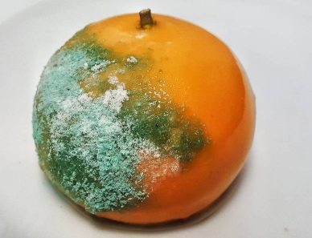

Розовая плесень - она выглядит как светло-розовый матовый или слегка пушистый налёт. Чаще всего такие грибки безобидны и безопасны для людей, но всё, же употреблять их в пищу не стоит. Данный вид в большинстве случаев поражает растительные остатки, а также продукты разложения или гниения, например, гниющие растения, испорченные овощи или фрукты, неправильно хранящиеся крупы и зёрна.
Голубая плесень – это грибки синевы, которые чаще всего поражают дерево. Некоторые виды используются для изготовления сыров. Такие грибки выглядят как голубой налёт. Для людей голубая плесень опасности не представляет.
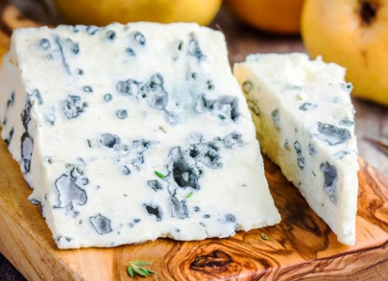

Серая плесень относится к сапрофитным микрогрибам и очень опасна для людей. Выглядит она как серый налёт. Серая плесень может поражать как любые поверхности и материалы, так и продукты питания.
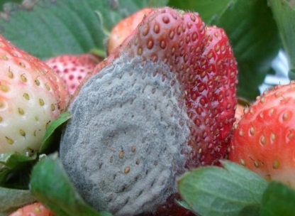

Желтая плесень считается самой опасной для людей. Она вырабатывает опасное вещество – афлатоксин. Желтая плесень поражает пищевые продукты (наиболее подвержены поражению ливер, рыба, молоко, рис, земляные орехи). По словам ученых, плесень и ее яд практически не выводятся из организма.

3. Причины возникновения плесени
Плесень распространяется по воздуху в виде микроскопических спор. А споры плесени присутствуют в воздухе практически повсюду. Если им удается попасть в благоприятные условия и получить доступ к питательным веществам, то они начинают размножаться быстрыми темпами. Считается, что идеальные условия для появления и распространения плесени такие:
1. температура плюс 20 0С;
2. относительная влажность воздуха выше 95%;
3. плохой воздухообмен
Кроме этого, плесень обожает грязь. Плесень активно размножается при комнатной температуре в условиях повышенной влажности и неэффективной вентиляции на многих материалах и покрытиях, используемых внутри помещений, включая бетон, штукатурку, дерево, пластики, резину, тканевую основу линолеума, окрашенные поверхности, ковровые покрытия, книги и т.д. Микроспоры могут подниматься по вентиляции из сырых подвалов. Благотворные условия для развития плесени образуются в цветочных горшках. Плесень наиболее сильна осенью, так как связана с разложением растительности.
Известно, что плесень способна выживать в космосе, «зимовать» миллион лет в условиях вечной мерзлоты, также успешно справляется с радиацией (это показали образцы плесени, взятые в Чернобыле). Высокие температуры способны убить плесень, однако для уничтожения некоторых видов необходимо воздействие температуры плюс 100 0С в течение 2 и более часов.
Из продуктов питания чаще всего от плесени страдает хлеб. Можно провести простой эксперимент – взять два кусочка хлеба. Один из них поместить в контейнер и закрыть в холодильнике. Другой - сбрызнуть водой, закрыть в контейнере и оставить на столе при теплой комнатной температуре. Уже через день второй кусок хлеба подвергнется изменениям – на его поверхности выступят капли воды, появится неприятный запах. На следующий день появятся небольшие пятнышки плесени, которые к концу недели увеличатся в размерах.

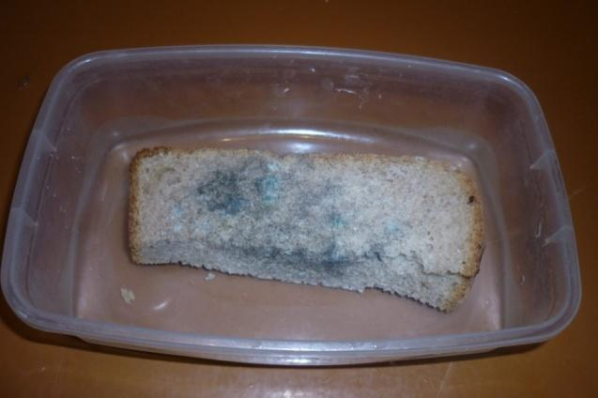
Первый кусок хлеба станет жестким и затвердевшим, особых изменений не произойдет.
Из данного эксперимента станет понятно, что наиболее комфортной для роста плесени является теплая (21-25 0С) и влажная среда. При очень низких температурах плесень на хлебе не развивается.

4.Вред и польза плесени
Чем опасна плесень для человека?
Если человек будет находиться в помещении, зараженном плесенью, то он может заболеть такими заболеваниями как насморк, отит, бронхит, ринит, бронхиальная астма, сердечно - сосудистые нарушения. Так как при дыхании споры плесени оседают на легких. Все эти заболевания могут быть хроническими и трудно лечатся.
Плесень может поражать продукты питания, если их неправильно хранить. При употреблении в пищу продуктов, зараженных плесенью, возможны болезни печени, пищевые аллергии и даже раковые опухоли. Надо знать, что эта "безобидная" плесень - настоящий яд, который может накапливаться в организме. Токсические соединения могут очень долго не проявлять своего присутствия в организме. Но спустя несколько десятилетий именно они могут вызвать быстрый рост раковых опухолей.
Самой ядовитой считается плесень желтого цвета, которая вырабатывает сильнейший яд афлатоксин. Желтая плесень поражает пищевые продукты (наиболее подвержены поражению ливер, рыба, молоко, рис, земляные орехи). Увы, но тепловая обработка никак на эти токсины не влияет.
Поэтому заплесневевшие продукты (будь то варенье, хлеб, овощи, фрукты или орехи) нужно сразу же выбрасывать.
Кроме этого плесень может поражать бумагу, ткань, приводя их в негодность.
Чем полезна плесень для человека?
Люди придумали использовать плесень для приготовления разных пищевых продуктов. С помощью кефирных грибков получают кисло - молочные продукты (например, кефир). Дрожжевой грибок используют для получения дрожжевого хлеба, пива, дрожжевых заквасок. Та самая серая гниль, которая поражает клубнику и многое другое, во Франции, Венгрии, Германии используется для создания вин. Ее даже называют «благородной гнилью». Грибок должен поселиться на спелых ягодах винограда. Под действием плесени ягоды становятся сморщенными, иссушенными. Плесень воздействует так, что изменяет вкус, состав ягод. Такие ягоды собирают буквально вручную, много раз за сезон. Вкус вина зависит от удачного сочетания различных условий: тепла, влажности, зрелости винограда, продолжительности осени.
Плесень используют для изготовления сыров. Существует даже легенда о том, как люди изобрели сыр с плесенью: Однажды, во Франции, один пастух случайно оставил в пещерке сыр и хлеб. Когда он вернулся через две недели, продукты имели неприглядный вид, но у одного из них – сыра, был весьма приятный вкус. Из голубой плесени получают мраморные сыры. Так их называют потому, что у них есть прожилки голубовато-зеленого цвета. Для приготовления этих сыров творожную массу засевают спорами плесени и проделывают воздушные каналы внутри сырной массы. Воздух даёт возможность голубой плесени развиться внутри сыра. Из белой плесени изготавливают мягкие сыры. Для этого творожную массу помещают для созревания в специальную камеру. Воздух в ней пропитан спорами белой плесени. В течение недели вся поверхность сыра покрывается пушистым белым налетом плесени. Тесто сыра приобретает сочность, маслянистость, специфический грибной вкус и аромат.
Плесень применяют в целлюлозно-бумажной промышленности для переработки сырья и получения определённых сортов бумаги и картона из древесных и бумажных отходов. Для очистки и размягчения кож в кожевенной, текстильной промышленности. В сельском хозяйстве для борьбы со многими насекомыми-вредителями, например колорадским жуком, картофельной коровкой, кукурузным мотыльком, свекловичным долгоносиком, щитовками, нематодами, клещами. Применяют при очистке сточных вод. Используя основное свойство грибов — разлагать разнообразные органические соединения. Из плесени получают около двух десятков лекарственных препаратов. Из неё был получен первый антибиотик — пенициллин.
5.Наиболее распространённые виды плесени.
Наиболее распространённые виды плесени рода мукор, пеницилл, аспергилл. Часто пеницилл можно наблюдать в виде плесневого налета синеватого цвета на растительных продуктах питания. Однако предпочтительным местом обитания этого гриба является почва, особенно в умеренной климатической зоне. Мицелий гриба может находиться как в субстрате, так и на его поверхности. В первом случае на поверхности видны только споронесущие нити пеницилла.
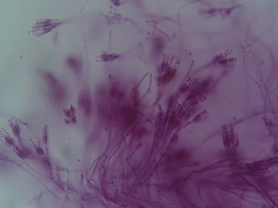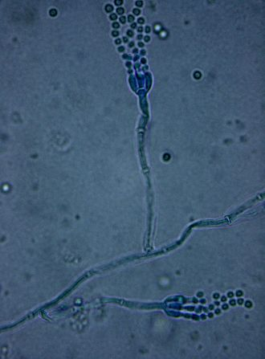
У пеницилла грибница (мицелий) многоклеточная. Нити (гифы) пеницилла состоят из цепочки отдельных клеток. Гифы ветвятся. Размножение пеницилла осуществляется спорами, которые образуются на концах нитей, имеющих вид кисточки. Такие нити, несущие на своих концах кисточки, называются конидиеносцами. Сами кисточки называются конидиями. Они состоят из цепочек созревающих спор.
Пенициллы может стать причиной заболеваний. Из пеницилла получают лекарство пенициллин. Это антибиотик, т. е. вещество убивающее бактерии. Если человек заражен какой-либо бактериальной болезнью, то пенициллин может помочь в ее лечении.
Гриб мукор также называют белой плесенью. Его мицелий представляет собой переплетение гиф беловатого цвета и выглядит как пушистый белый налет. Спорангии мукора имеют черный оттенок, поэтому через некоторое время белая плесень становится черной. Мукор можно увидеть, например, на хлебе и других продуктах питания. Также он встречается в верхних слоях почвы, на органических остатках.
У белой плесени есть несколько стадий развития. Сначала, образуется «пушистый» налет белого цвета на поверхности. Затем он темнеет до серого цвета. Это значит, что колония грибов стала разрастаться все больше.
Мицелий мукора состоит из белых нитей-гиф, постепенно разветвляющихся и утончающихся к периферии.
Грибница мукора — это одна сильно разросшаяся клетка с множеством ядер в цитоплазме. Размножается мукор спорами. Некоторые нити грибницы поднимаются вверх и расширяются на концах. В чёрных головках, образуются споры.
По мере созревания мукора происходит разрыв спорангия и высвобождение спор. Споры разносятся. При благоприятных условиях они прорастают в грибницу.
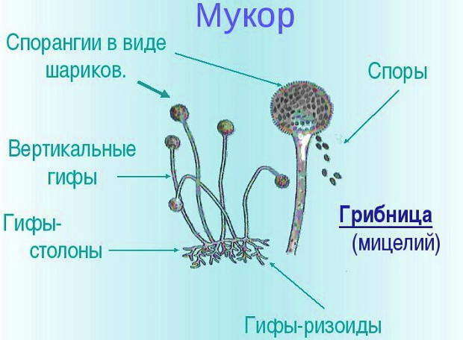
Род аспергилл. Род высших аэробных плесневых грибов, включает в себя несколько сотен видов, распространённых по всему миру в различных климатических условиях. Аспергиллы хорошо растут на различных субстратах, образуя плоские пушистые колонии, вначале белого цвета, а затем, в зависимости от вида, они принимают разную окраску, связанную с метаболитами гриба и спороношением. Мицелий гриба многоклеточный очень сильный, с характерными для высших грибов перегородками. Аспергиллы распространяются спорами.
Споры разных аспергиллов окружают нас 24 часа в сутки, они присутствуют в воздухе, которым мы дышим, и в продуктах, которые мы едим. Неудивительно, что эти грибы играют важную роль в жизни людей, принося как пользу, так и значительный вред. Виды рода Aspergillus — одни из самых востребованных в современном биотехнологическом производстве благодаря тому, что они продуцируют ряд ценных веществ. Например, пищевой консервант лимонная кислота в основном производится в биореакторах из сахара промышленными штаммами аспергилла черного (A. niger), хотя впервые она была выделена из незрелых лимонов. Производство в промышленных масштабах из цитрусовых нерентабельно, так же как и синтез химическим путем.
Другой вид аспергилла, A. oryzae, традиционно используют при ферментации зерновых и бобовых культур в восточной Азии для производства соевого соуса и знаменитой водки саке. Из аспергиллов также получают важные ферменты например, глюкозооксидазу, лизоцим и лактазу.
Однако не все виды аспергиллов столь дружелюбны к человеку. Тот же A. flavus выделяет вторичные метаболиты афлатоксины — сильные гепатоканцерогены, ставшие известными в середине прошлого века, когда в Великобритании неожиданно погибли десятки тысяч индюшек: они отравились арахисом, пораженным A. flavus.
Некоторые виды аспергиллов могут вызывать микозы, особенно часто развивающиеся у пациентов с иммунодефицитами. Чаще всего за это ответственен аспергилл дымящий (A. fumigatus). Иногда микоз может маскироваться под обычный синусит, с насморком и температурой, что затрудняет постановку правильного диагноза и, как следствие, назначение адекватного лечения. Попадая в легкие человека с иммунодефицитом, гриб часто вызывает аспергиллёз легких.
С плесенью на продуктах мы разобрались. Перейдём к другому виду плесневелых грибов, которые мы можем увидеть в быту. Это плесень в ванной комнате, во влажных местах на кухне, на древесных и каменных субстратах. Основную группу плесневых грибов, разрушающих жилые постройки так же составляют грибы рода аспергилл.
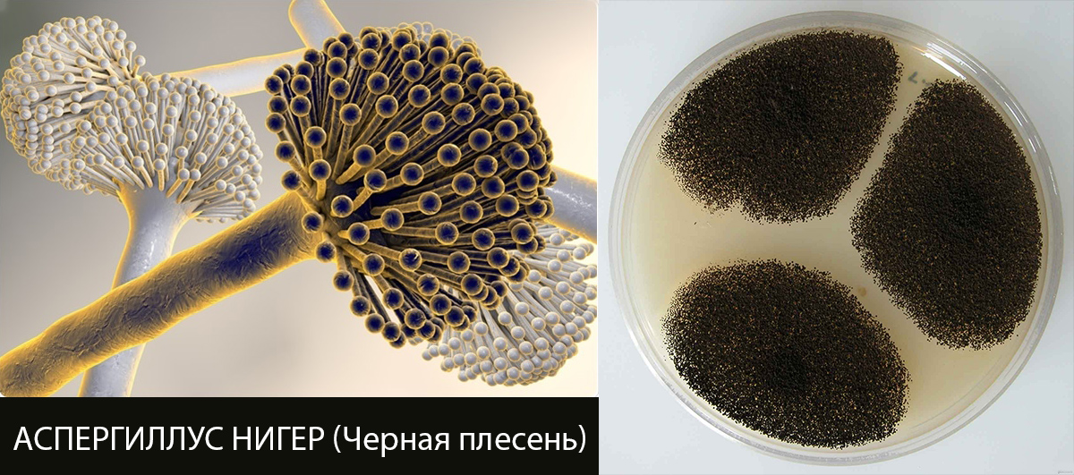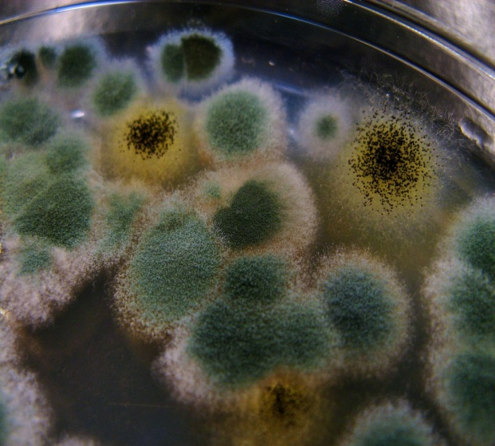
Практическая часть
- Изучение условий появления и развития плесени.
Исследования плесени.
Субстрат кусок хлеба поместили в банки с различными условиями
Банка №1 сухой хлеб.
Банка №2 Хлеб смочили в воде поместили в теплое помещение
Банка №3 Хлеб смочили в воде поместили в теплое помещение, закрыли крышкой.
Хлеб смочили в воде, поместили на тарелочке
Банка №4 Банку с влажным хлебом поместили в холодильник.
№ | Условия | Появление плесени | Развитие плесени | Вывод
1 | Банка №1 сухой хлеб. | Хлеб высох. Плесень не появилась. |  | Плесень на сухом субстрате не развивается
2 | Хлеб смочили в воде поместили в теплое помещение | Плесень появилась на третий день | На шестой день весь субстрат покрыт плесенью зелёного цвета с черным налётом | При достаточном количестве влаги, доступе воздуха и тепла плесень развивается быстро
3 | Хлеб смочили в воде поместили в теплое помещение, закрыли крышкой | Плесень появилась на четвертый день | На шестой день половина субстрата покрыты плесенью зелёного цвета с черным налётом | При достаточном количестве влаги и тепла , но недостаточном доступе воздуха плесень развивается медленнее
4 | Хлеб смочили в воде, поместили на тарелочке | Плесень появилась на пятый день | На шестой день отдельные части субстрата покрыты плесенью зелёного цвета с черным налётом | При достаточном количестве влаги и тепла, кислорода , В проветриваемом пространстве плесень развивается ещё медленнее
5 | Банку с влажным хлебом поместили в холодильник. | Плесень появилась на седьмой день | На девятый день отдельные части субстрата покрыты плесенью зелёного цвета с черным налётом | При достаточном количестве влаги кислорода , но недостаточном количестве тепла плесень развивается достаточно медленно

Вывод. Для быстрого развития плесени необходимы следующие условия : влага, тепло и достаточное количество кислорода.

- Изучение строения плесени под микроскопом. Определение вида плесени.
Приготовить препарат.
С поверхности плесневого налёта возьмём частичку мицелия . Поместим в каплю воды на предметное стекло. Расправим препаровальной иглой, накроем предметным стеклом.
Готовый препарат рассмотрим под микроскопом.
Видим переплетенные гифы без перегородок мицелия одноклеточного гриба, заканчивающиеся шарообразным спорангием. Гиф со спорангием эффект чупа- чупса . Это гриб мукор.
Изучая микроскопическое строение плесени системно в каждый наблюдаемый день, мы наблюдали этапы развития гриба мукор.
1этап - Прорастание споры. Внешне плесень ещё незаметна. На самом деле процесс массового прорастания спор начался. Появляются гифы гриба. Рисунок напоминает снежинки, геометрически правильные формы.
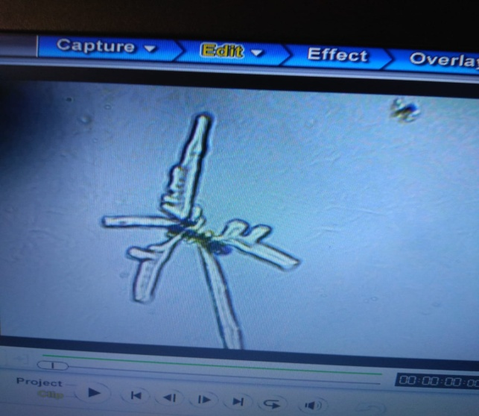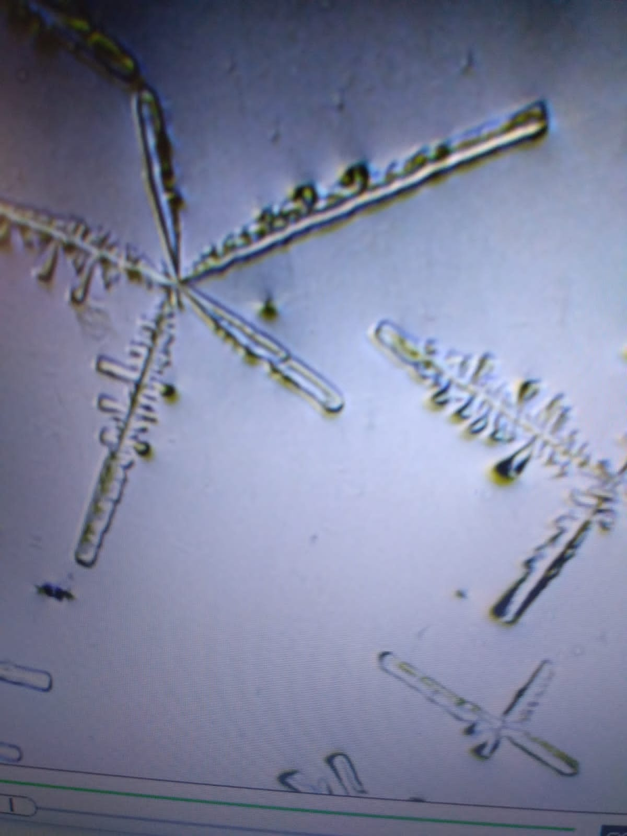
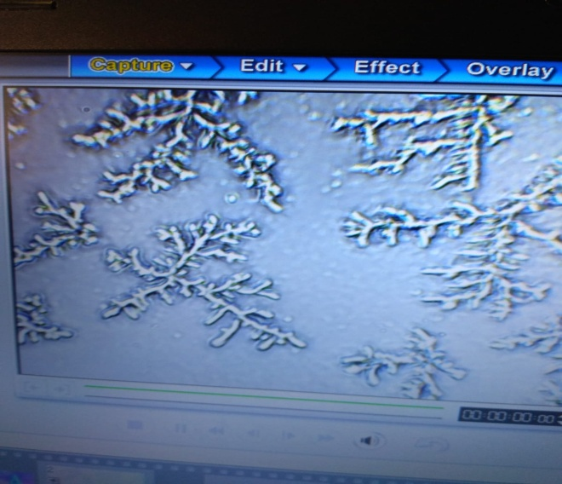.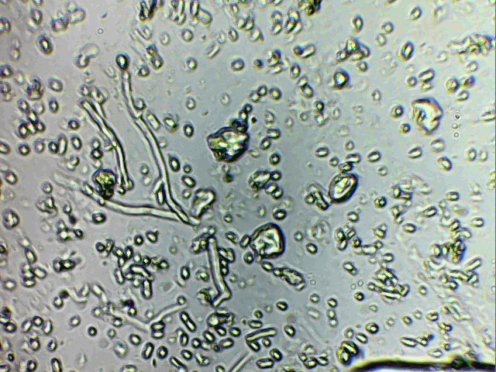
2 этап. Разрастание мицелия. Внешне это белый налет.
3 этап. Появление черных отдельных крапинок. Хорошо выделяются гифы и отдельные спорангиеносцы со спорангиями.
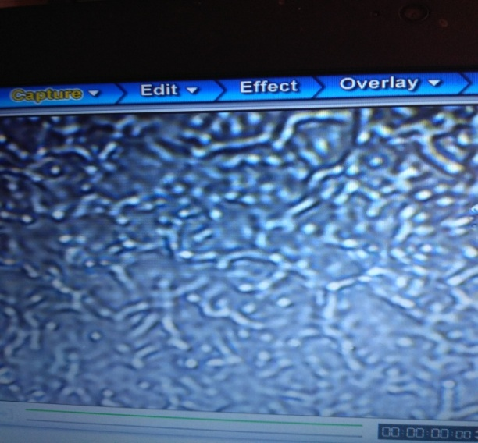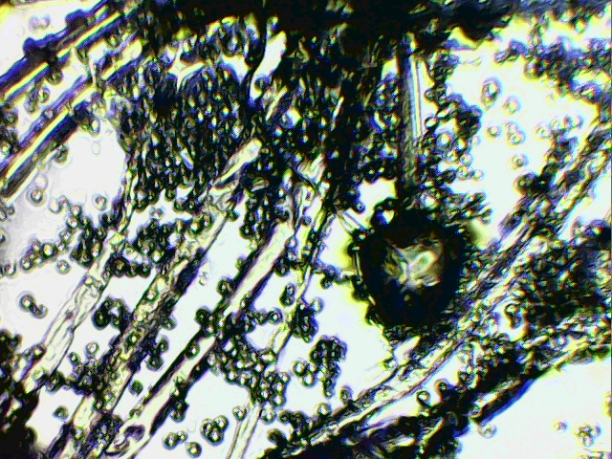

4 этап. Внешний признак - плесень становится чёрной. Это огромное количество спор, высыпающихся из спорангиев. Наблюдается эффект воротничков, опустевшие спорангии.
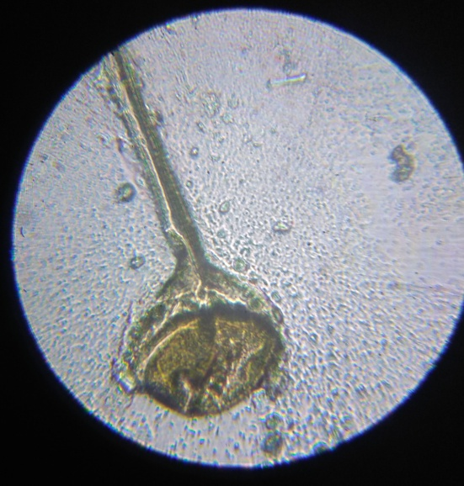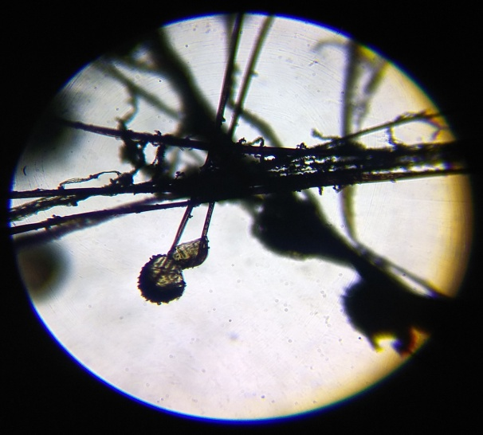
5 этап. Новые споры начинают прорастать.
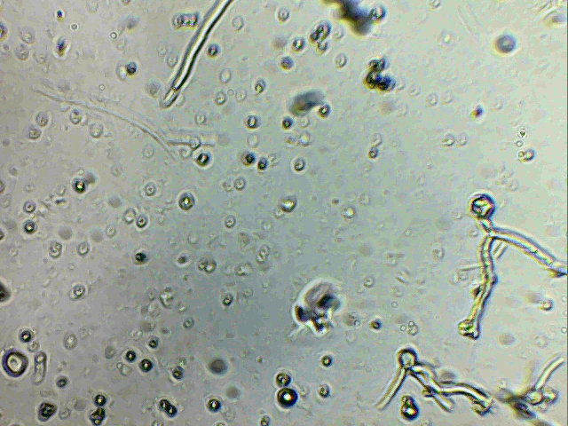

Следующая задача. Научиться различать различные виды плесневых грибов, изучить их особенности.
Из научных источников мы узнали, разные виды плесневых грибов предпочитают свои субстраты.
- Выращивание плесени на различных субстратах.
Используемые субстраты.
Молочные продукты: сметана, сыр.
Мясные продукты: мясо колбаса.
Растительные продукты: помидор, яблоко, мандарин, варенье.
Деревянные изделия: пол, стены ванных комнат.
Земля в горшках растений.

Наблюдения.
Появление белого налёта, с последующим изменении окраски в серый, зеленоватый и черный налёт на сыре, сметане, мясе, помидоре, яблоке, При изучении препаратов под микроскопом, видели явные признаки грибов рода мукор. Одноклеточный мицелий, круглые спорангии, напоминающие чупа чупсы.
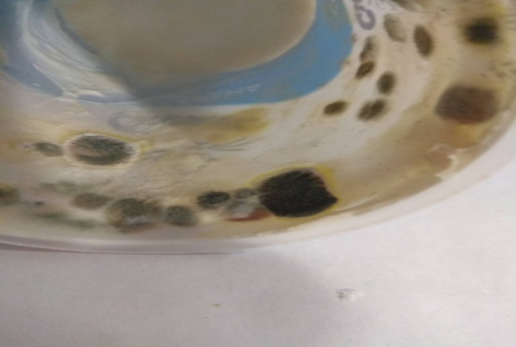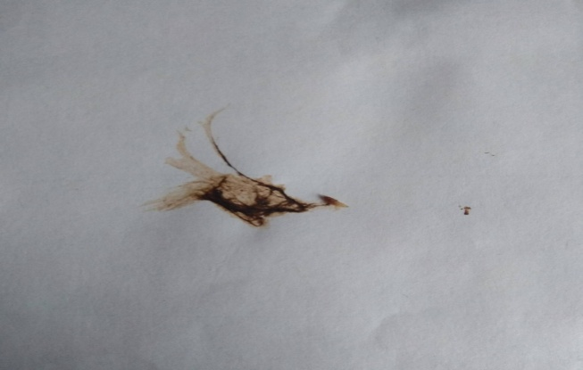
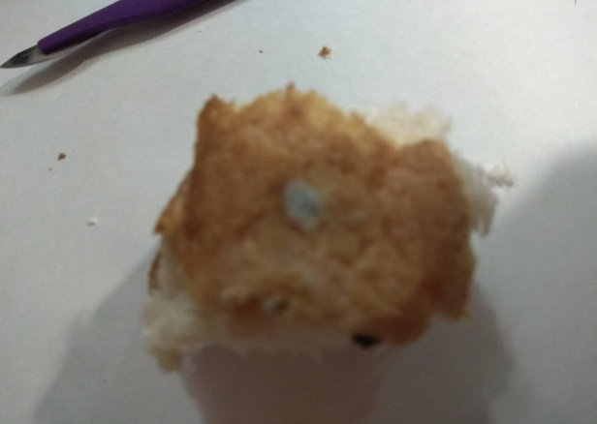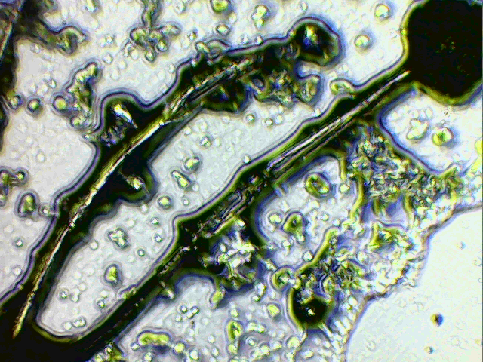

Хотим найти ещё 2 рода плесневых грибов .
Знаем, что пеницилл предпочитает селится на растительных продуктах питания. На мандарине, только что принесённом из магазина, есть слабый сероватый налёт в отдельных местах. Берём образец, готовим микропрепарат. Рассматриваем под микроскопом при увеличении 100 и 250 раз. Наблюдаем признаки пеницилловых грибов. Многоклеточный мицелий, Кисточки конидии. Они состоят из цепочек созревающих спор.

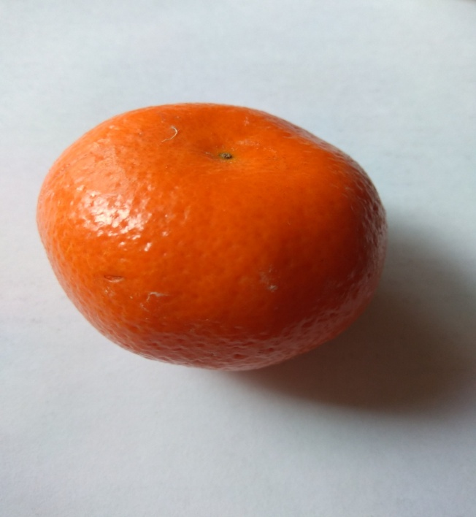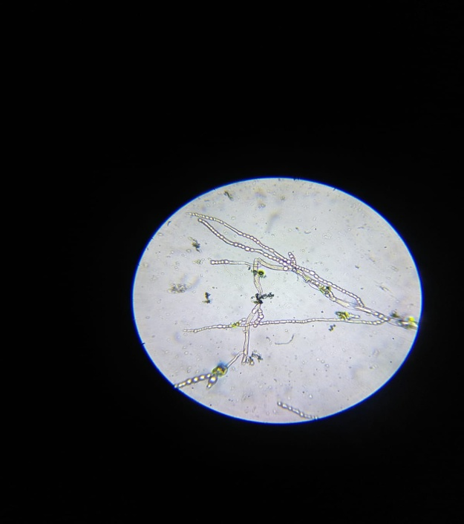
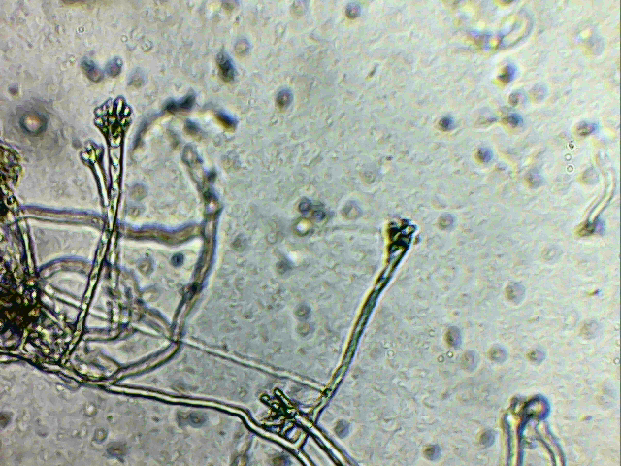
Грибы рода аспергилл. Черный налёт в ванной комнате или на стенке возле раковины. Действительно черная плесень Аспергилл. Особенности строения. Взяли образец, приготовили микропрепарат.
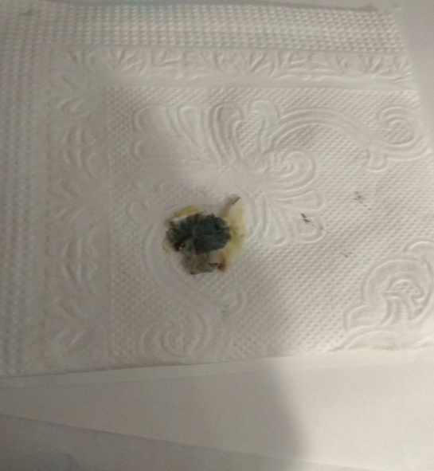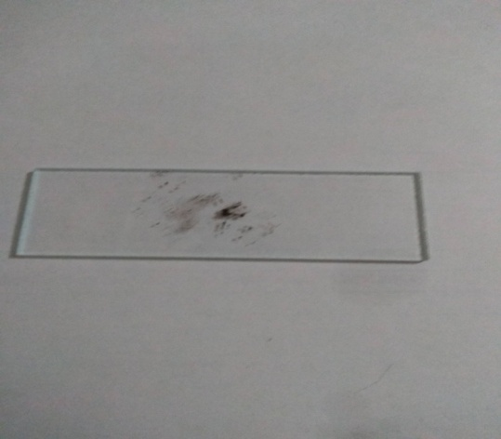
Наблюдаем сильный многоклеточный мицелий. Крупные дымящие спорангии. Большое количество спор.
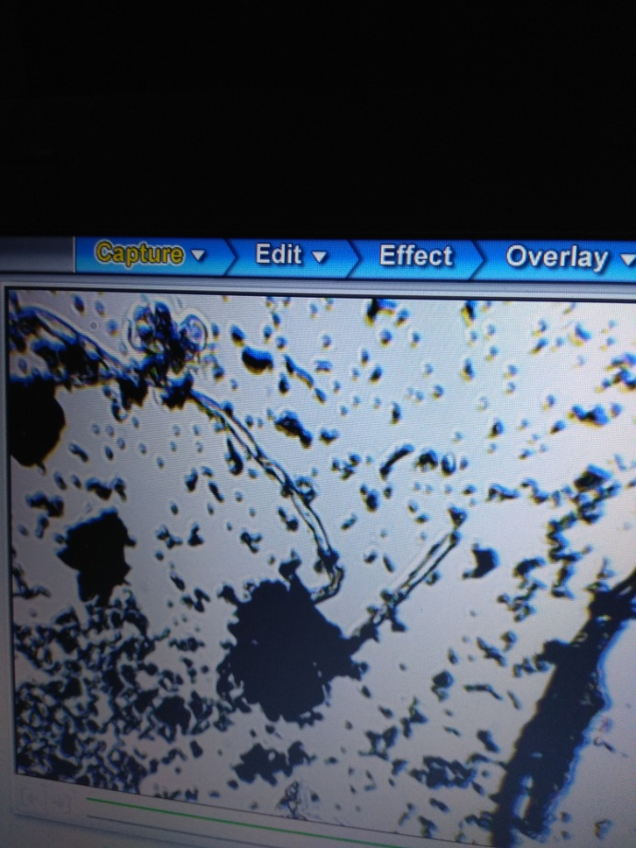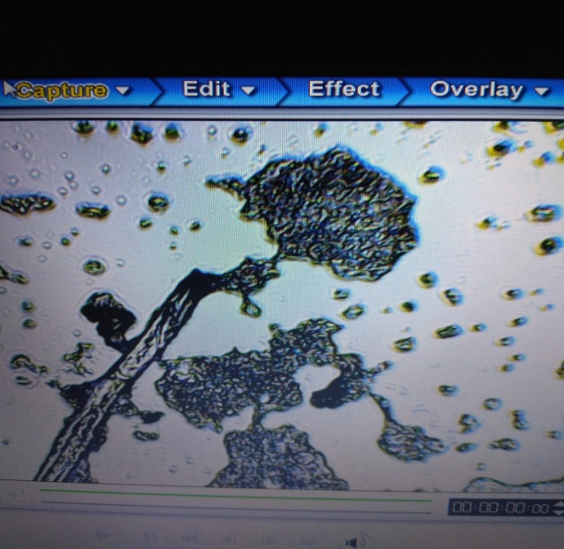

Анализ исследований.
В результате проведенных экспериментов мы установили.
1 Для быстрого развития плесени необходимы следующие условия : влага, тепло и достаточное количество кислорода.
Плесень хорошо развивается в плохо проветриваемых, сырых помещениях
2.Микроскопическое изучение плесени, показывает, что плесень - это грибы, мицелий которых образован одноклеточным или многоклеточным мицелием.
3. Наиболее распространенные и изученные грибы рода Мукор, Пеницилл, Аспаргилл.
4. Наиболее часто встречается гриб мукор на продуктах питания, растениях, почве, навозе.
5.Плесневые грибы рода пеницилл можно обнаружить на растительных продуктах.
6. Грибы рода аспаргилл хорошо растут на различных субстратах, даже на хлебе и сметане, разрушают древесные постройки.

Заключение.
Микроскопическое изучение плесени, показывает, что плесень - это грибы, мицелий которых образован одноклеточным или многоклеточным мицелием.
Наиболее распространенные и изученные грибы рода Мукор, Пеницилл, Аспаргилл.
Споры разных плесневых грибов окружают нас 24 часа в сутки, они присутствуют в воздухе, которым мы дышим, и в продуктах, которые мы едим. Неудивительно, что эти грибы играют важную роль в жизни людей, принося как пользу, так и значительный вред.
Большинство плесневых грибов используют организм человека как подходящий субстрат, вызывая различные заболевания микозы. Продукты метаболизма практически всех плесневых грибов являются вредными для человека, вызывают отравления, либо накапливаются в организме вызывая тяжелые онкологические заболевания.
Плесень развивается там, где есть для неё условия.
По окончании эксперимента нами были сделаны следующие выводы:
- Плесень, обитающая в наших жилищах, растёт и размножается, только если мы не проветриваем нашу квартиру, и если в них тепло и влажно.
- Плесень является источником опасности для нашего организма и её необходимо удалять.
- Защититься от появления плесени достаточно легко. Для этого всего лишь нужно проветривать комнаты, поддерживать в них тёплую и сухую атмосферу.
- Не употреблять в пищу даже немного заплесневелые продукты.
- Содержать окружающее нас помещение в чистоте.

Используемые источники Интернет.

https://microbak.ru/obshhaya-xarakteristika-mikrobov/gribi/chto-takoe-plesen.html
https://elementy.ru/kartinka_dnya/419/Aspergill_plesnevyy_grib
https://biology.su/
https://ru.wikipedia.org/wiki/
http://bio.niv.ru/doc/encyclopedia/life-of-plants/articles/370/rod-penicill-penicillium.htm
https://www.polnaja-jenciklopedija.ru/biologiya/grib-mukor-stroenie-osobennosti-razmnozheniya-i-pitaniya.html
- Источник: Гриб мукор — строение, особенности размножения и питания
https://elementy.ru/kartinka_dnya/419/Aspergill_plesnevyy_grib

Приложение

Выращивание плесневых грибов на различных средах.
Виды плесени.

Варенье
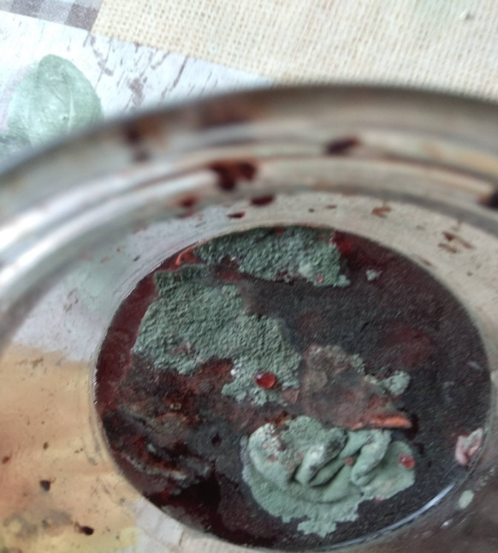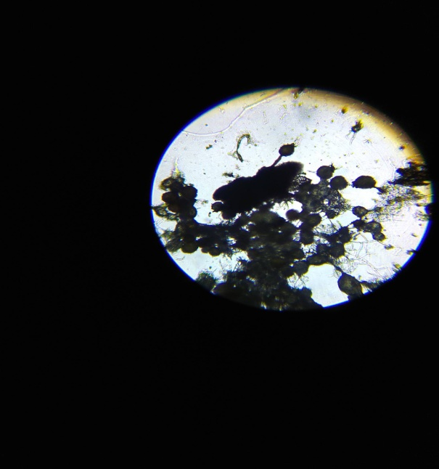

Гриб мукор

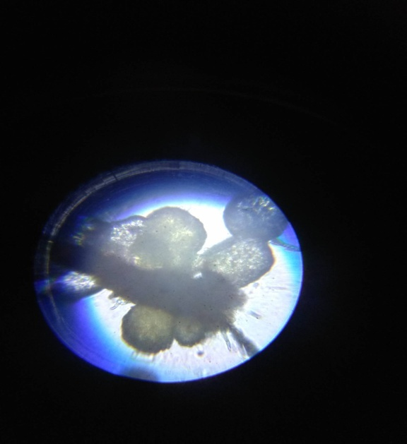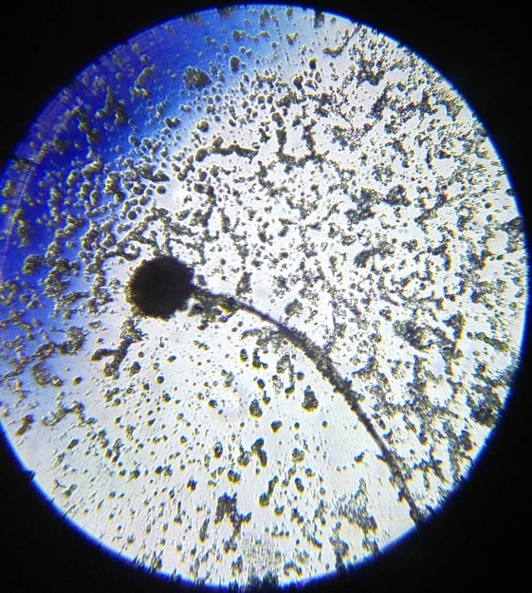

Апельсин Гриб пеницилл

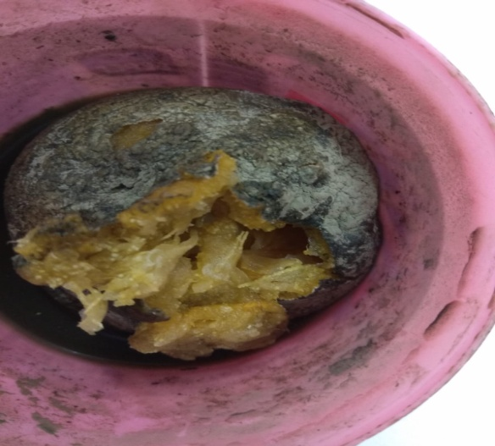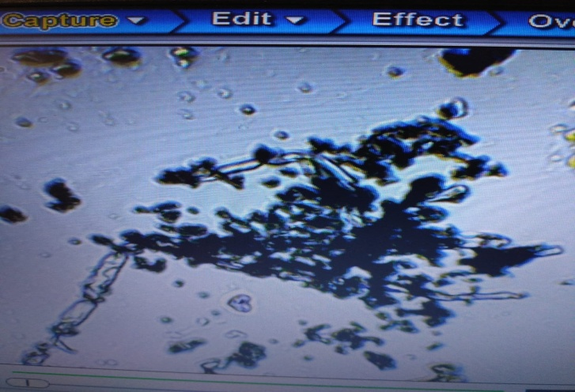

Черная плесень Гриб рода асергилл
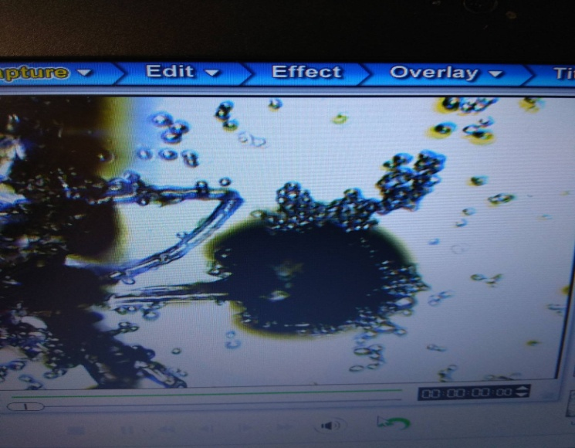

Споры аспергилла

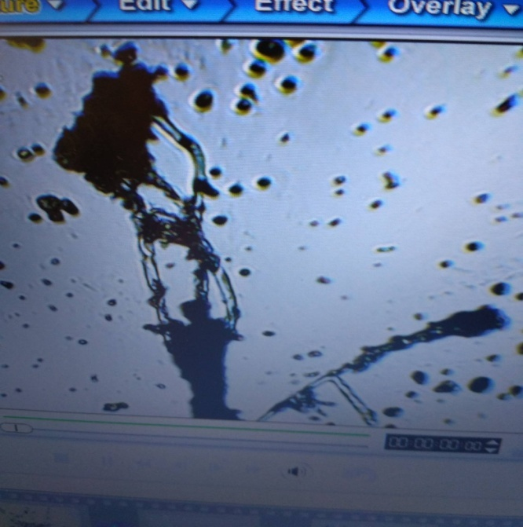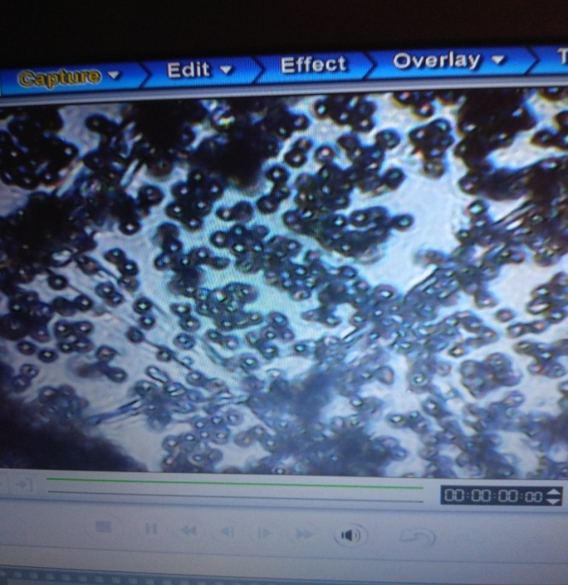

На занятиях кружка «Мир науки»

Изчучаем плоесень
